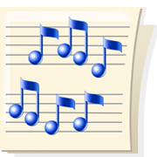 WAS SPIELST DU? 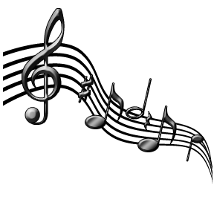

C:\Users\User\AppData\Local\Microsoft\Windows\Temporary Internet Files\Content.IE5\F2SBOPUZ\MC900236636[1].wmf ICH SPIELE GEIGE.

C:\Users\User\AppData\Local\Microsoft\Windows\Temporary Internet Files\Content.IE5\IPV4M2G5\MC900389144[1].wmf SPIELE SAXOPHON .

C:\Users\User\AppData\Local\Microsoft\Windows\Temporary Internet Files\Content.IE5\004K5T5O\MC900354973[1].wmf ICH HARFE .

C:\Users\User\AppData\Local\Microsoft\Windows\Temporary Internet Files\Content.IE5\IPV4M2G5\MC900089098[1].wmf ICH .

C:\Users\User\AppData\Local\Microsoft\Windows\Temporary Internet Files\Content.IE5\IPV4M2G5\MC900351629[1].wmf .

C:\Users\User\AppData\Local\Microsoft\Windows\Temporary Internet Files\Content.IE5\FDYW4CI7\MC900356561[1].wmf SPIELE .

C:\Users\User\AppData\Local\Microsoft\Windows\Temporary Internet Files\Content.IE5\XSM3WSDM\MC900089094[1].wmf ICH .

*INSTRUMENTE: KONTRABASS – HARFE – SAXOPHON - GEIGE – FLÖTE – KLAVIER – TROMPETE*